**系统角色分类**

易订货是一个公司统一处理与所有客户订单往来业务的分销订货系统。因此系统有 “公司”（供货方）和“客户”（订货方）两个不同的操作界面呈现。所以易订货系统的操作角色按性质可分为“公司”管理账号和“客户”订货账号两类。“公司”管理账号可根据贵公司业务需求自行增删不同角色。而“客户”订货账号由公司设置开通，且每个“客户”只能分配一个订货账号用于订货处理.

开通易订货后，为便于体验，你可同时通过两类角色身份的切换，分别进入 “公司操作界面”和“客户操作界面”，以便对易订货有一个全面的功能了解。

下面从“核心功能”、“简要使用步骤”、“系统登录”、“操作界面”、“业务流程设置”、“角色权限”6个方面做一个功能说明，让您快速掌握易订货。

**1. 易订货核心功能一览**

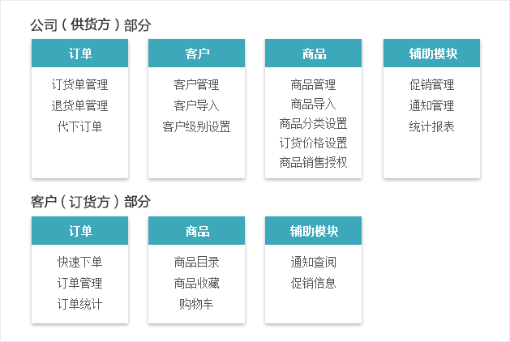

**2. 易订货简要使用步骤**

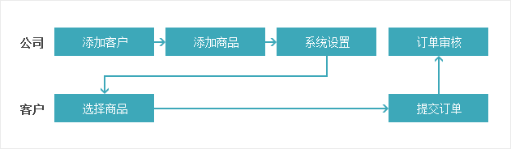

**3. 系统登录**

易订货系统根据用户名自动区分 “公司管理”（供货方）账号或“销售商订货系统”（订货方）账号，从而进入不同的操作界面。

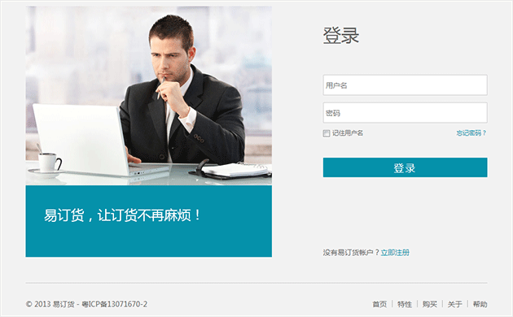

**4. 操作界面**

公司（供货方）操作界面

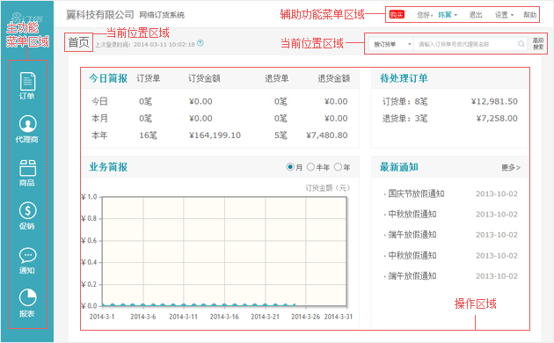

客户（订货方）操作界面

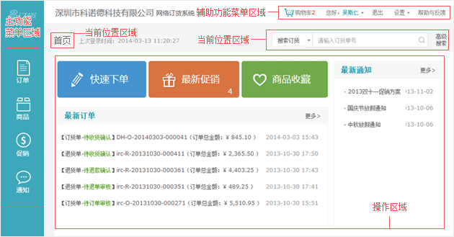

**5. 业务流程设置**

易订货能够灵活配置符合你的订货/退货业务处理流程

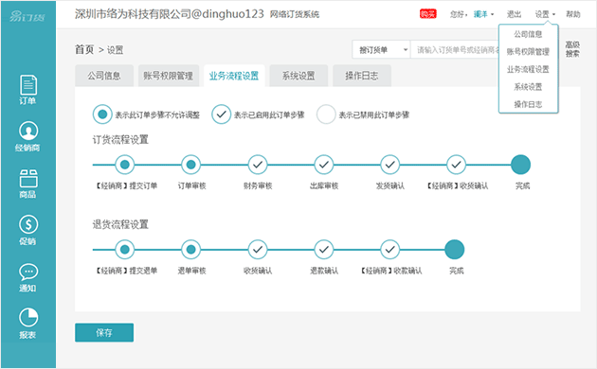

订货流程说明：客户【提交订单】后，订单状态为“待订单审核”；【订单审核】通过后，订单状态为“待财务审核”；【财务审核】通过后。订单状态为“待出库审核”；【出库审核】通过后，订单状态为【发货确认】；【发货确认】后，订单状态为“待收货确认”；客户进行【收货确认】后，此订货单所有环节完成。（退货流程与此类似）

禁用订单步骤说明：可以选择启用/禁用相应订单步骤，例如禁用【财务审核】步骤，那么【订单审核】通过后，会直接进入【出库审核】步骤

**6. 角色与权限**

易订货针对“公司”管理账户内置了6个角色，共计27个操作权限。

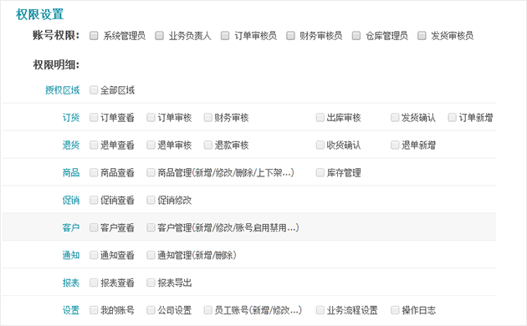

**角色与权限对应表：**

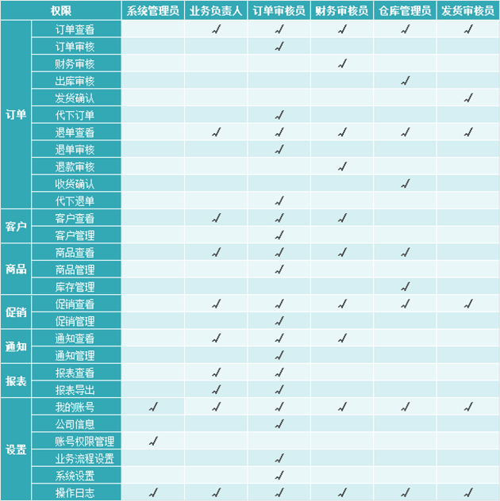

根据公司不同的管理需求，公司管理账号可以选择多重角色，以匹配最佳的授权权限，例如可以为“张三”分配管理账号，设置角色为“订单审核员”+“系统管理员”。

注意：只有系统管理员有权增删公司管理账号。

**7. 操作建议**

为更好使用易订货，建议你正式启用时，先添加“客户信息”，然后添加“商品信息”，此后，你就可以方便进行订单处理并查阅业务报表了。

第一次进入易订货系统，你将查阅到一个简短的操作向导，她将帮助你快速熟悉系统操作。

祝你展开愉快的易订货之旅！